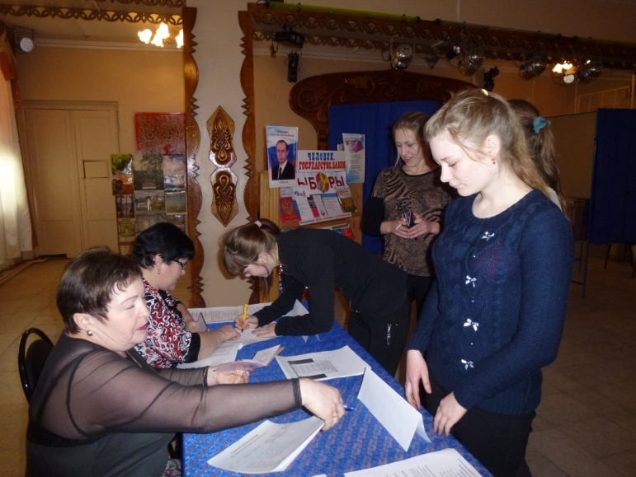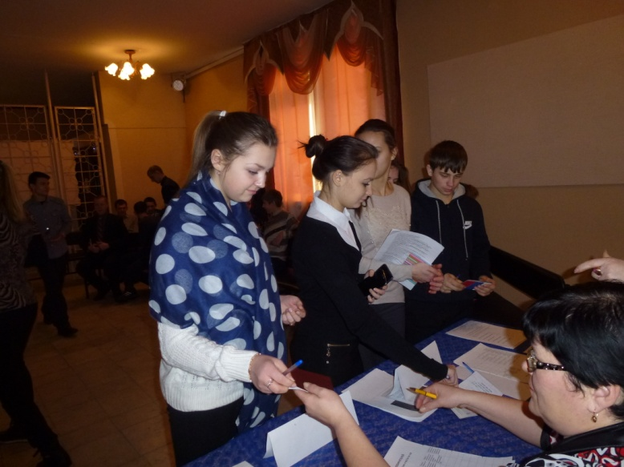
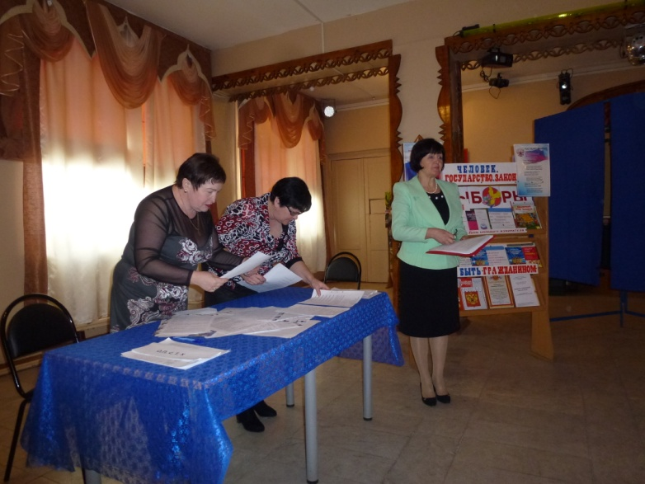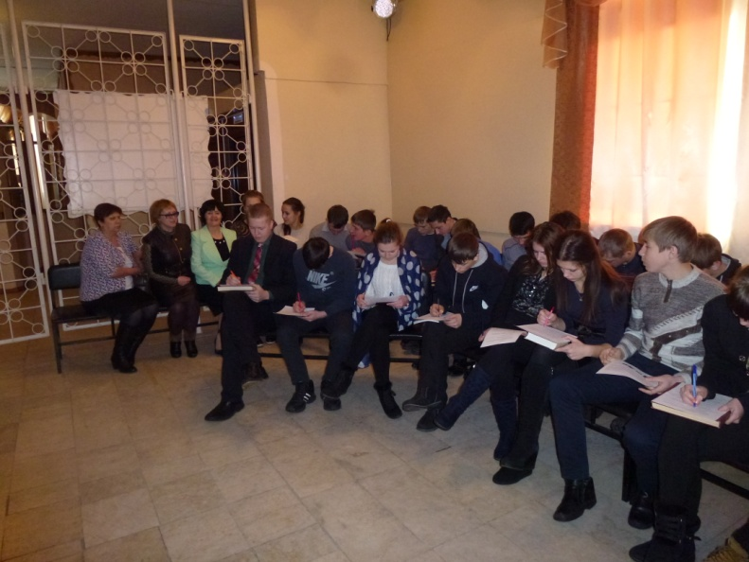
«Я- Гражданин! У меня есть права!»
Информационно-правовой час для старшеклассников

В целях формирования у молодых людей активной гражданской позиции и повышения правовой культуры 2 и 3 февраля состоялось ставшее уже традиционным мероприятие «Я - Гражданин, у меня есть права!», где молодые люди учатся быть полноправными гражданами своей страны, имеют возможность закрепить знания о своих правах и обязанностях. Самым кульминационным моментом мероприятия являются импровизированные выборы, где уч-ся получали бюллетени, расписывались в них, голосовали в настоящей кабинке, сбрасывали бюллетени в урну для голосования, т.е. все было организовано таким образом, чтобы учащиеся почувствовали себя избирателями на самом настоящем избирательном участке.

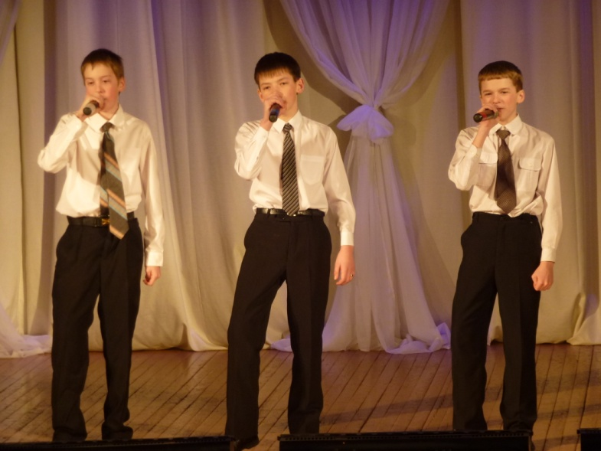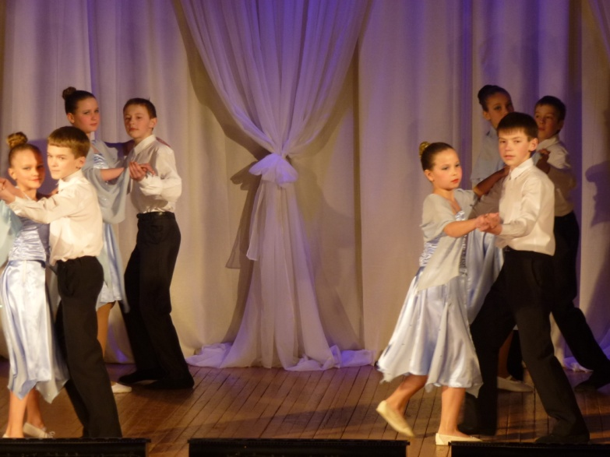
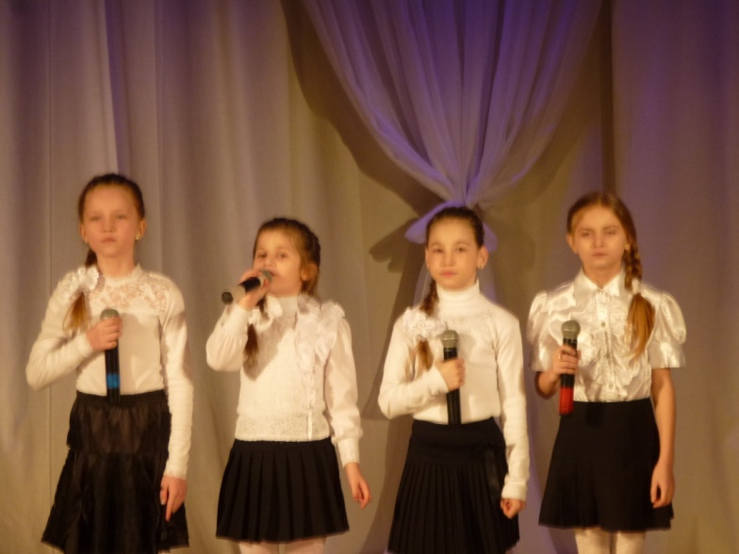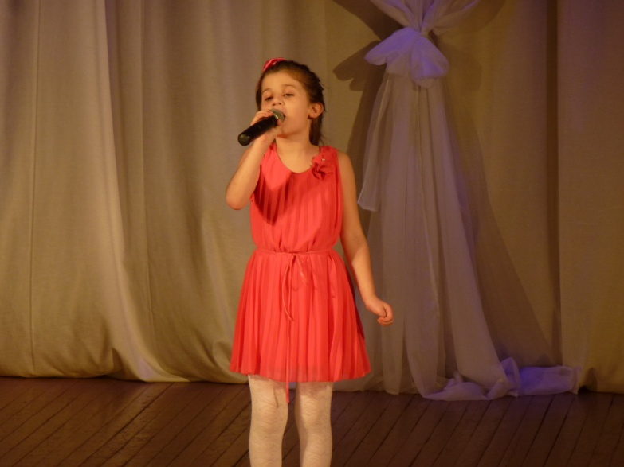
«Спешим поздравить вас, Мужчины!»
Концерт, посвященный Дню Защитника Отечества
23 февраля в ДК состоялся большой праздничный концерт. Со сцены звучали патриотические
и лирические песни, тематические стихотворения, задорные танцы. Сюрпризом для зрителей стала презентация «Мой папа - лучший! С теплотой и восхищением о папах рассказывали маленькие дети.
Концерт получился очень ярким и насыщенным, о чем свидетельствовали бурные овации зрителей!

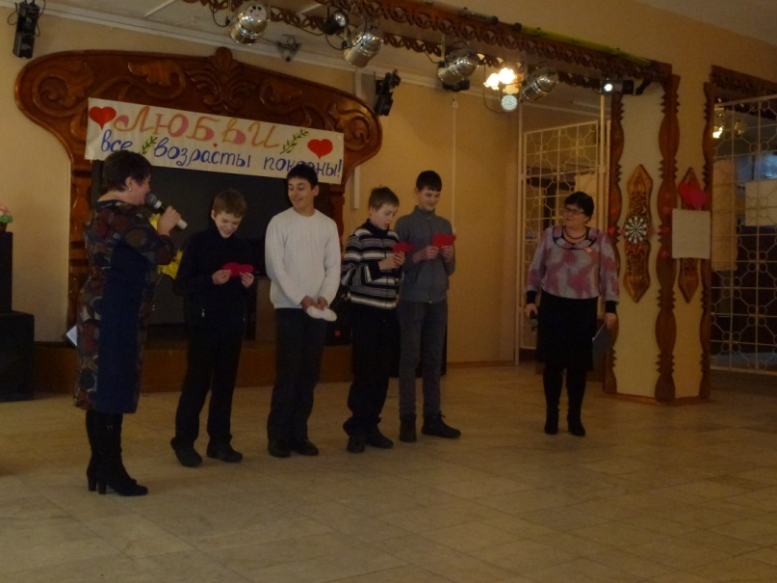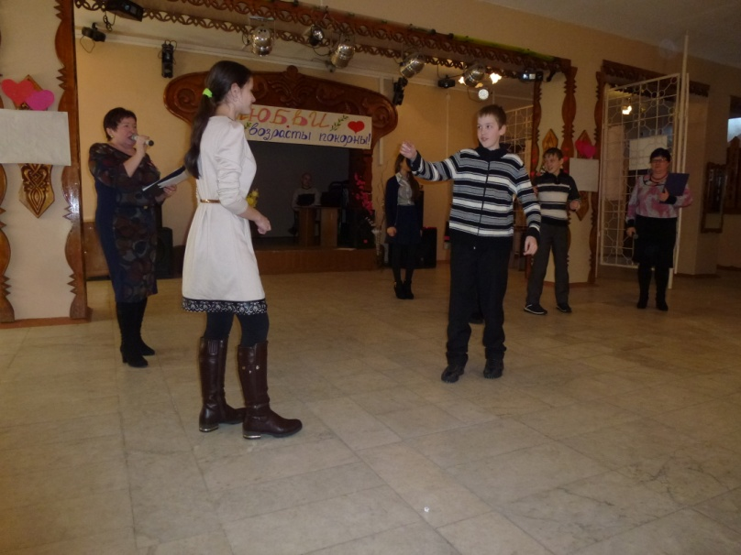
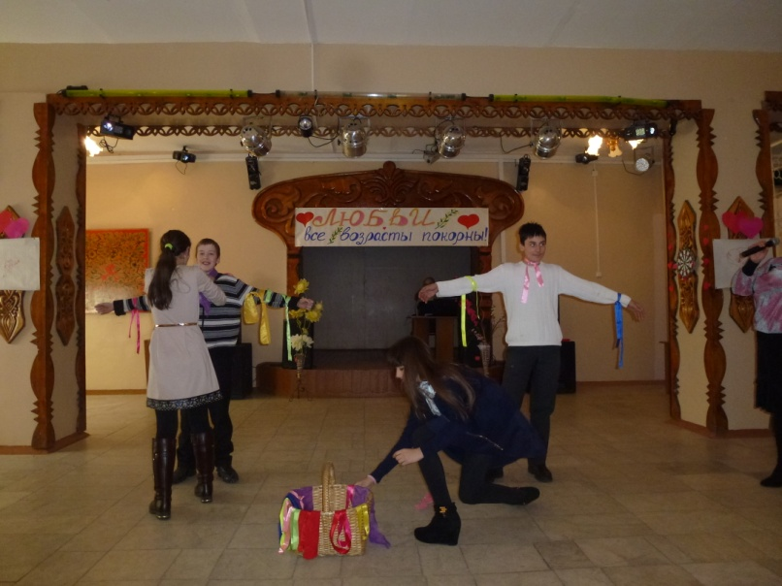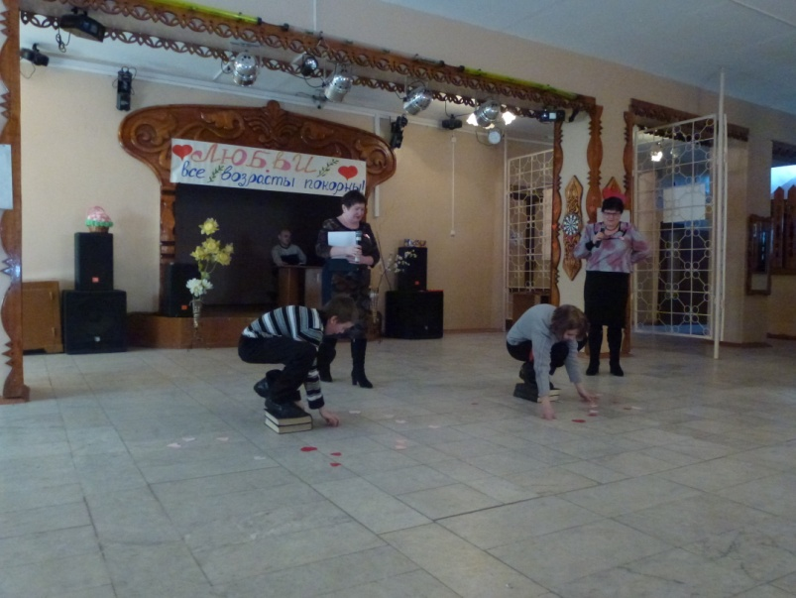
«Ищу под звёздами любовь»
Конкурсная программа, посвященная Дню Святого Валентина

В День всех влюбленный работники ДК пригласили в гости уч-ся 7-х классов на романтическую программу «Ищу под звездами любовь!» Мероприятие посвящено любви-этому прекрасному возвышенному чувству. Ведущие рассказали ребятам об истории этого праздника. Подростки с увлечением принимали участие в различных тематических конкурсах и викторинах: собирали бумажные сердечки, украшали дерево желаний, признавались в любви строками из произведений русских классиков. Самым романтическим моментом было загадывание желаний под таинственное мерцание свечей.

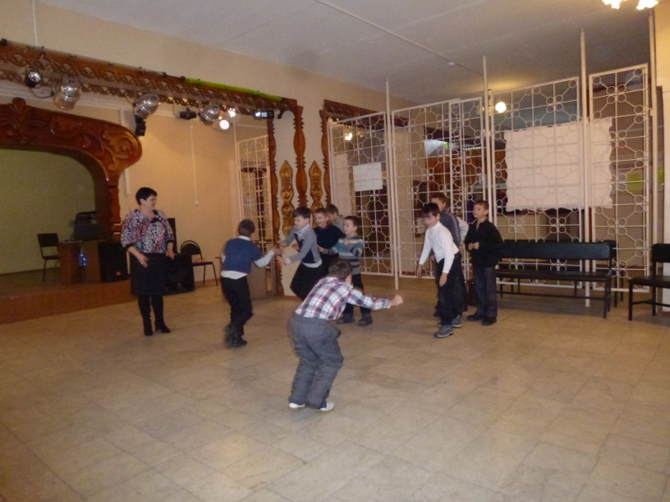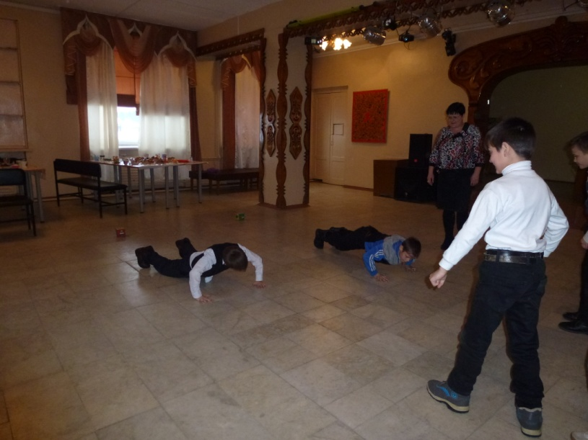
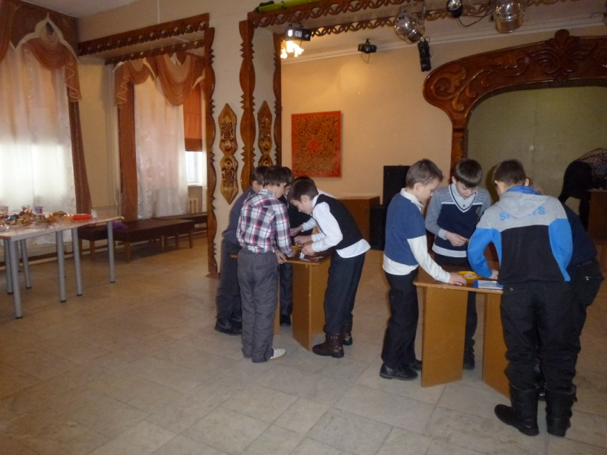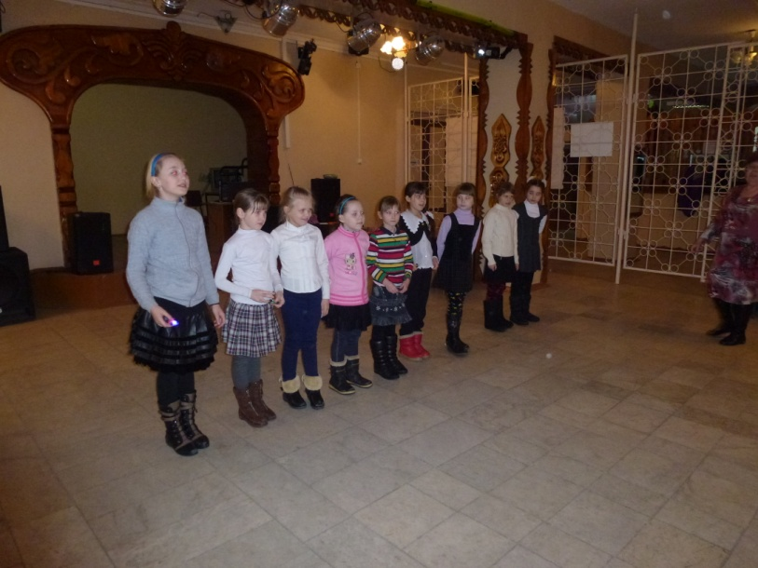
«Мы тоже в армию пойдём»
Конкурсная программа, посвященная Дню Защитника Отечества

Учащиеся 3 класса приняли активное участие в игровых конкурсах на быстроту, ловкость, выносливость, мальчики были активными участниками, а девчонки-болельщицами.

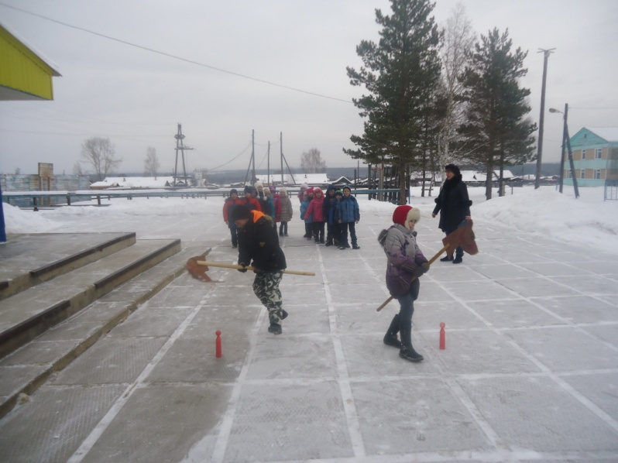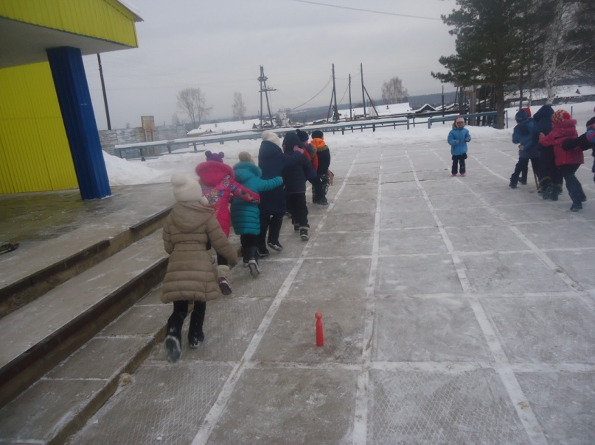
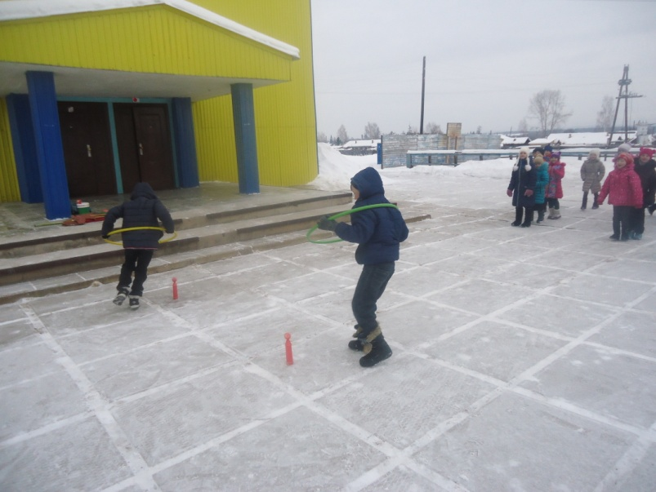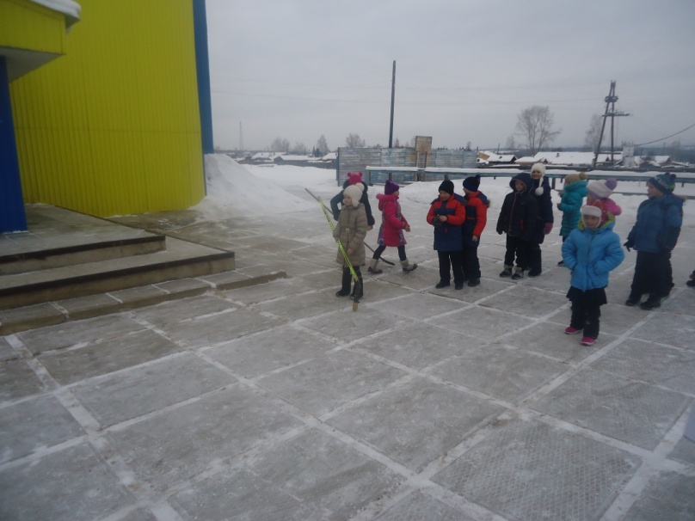
«Снежная эстафета»
Зимние состязания («Школа добрых дел»)
Дети участвовали в различных зимних эстафетах и конкурсах, играли в снежки, катались
с горы, с удовольствием отгадывали зимние загадки. Не было не победителей,
ни проигравших: у всех детей были лучистые глаза, румяные щечки и замечательное настроение!!!

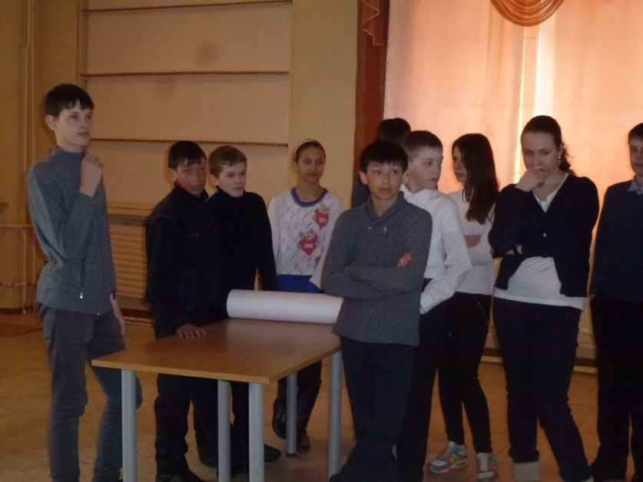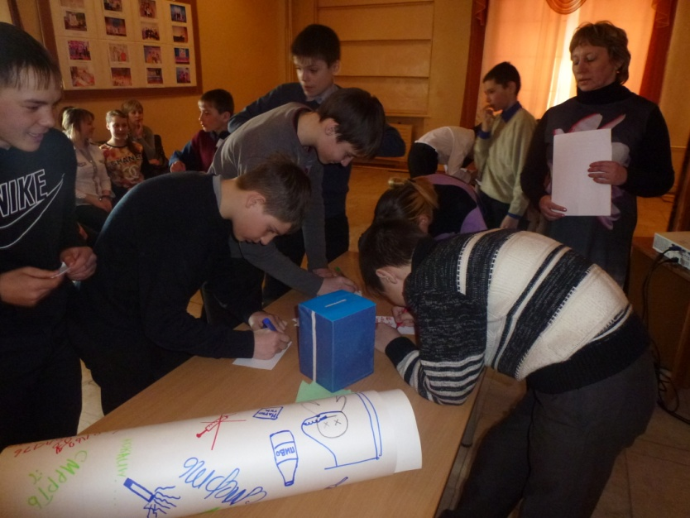
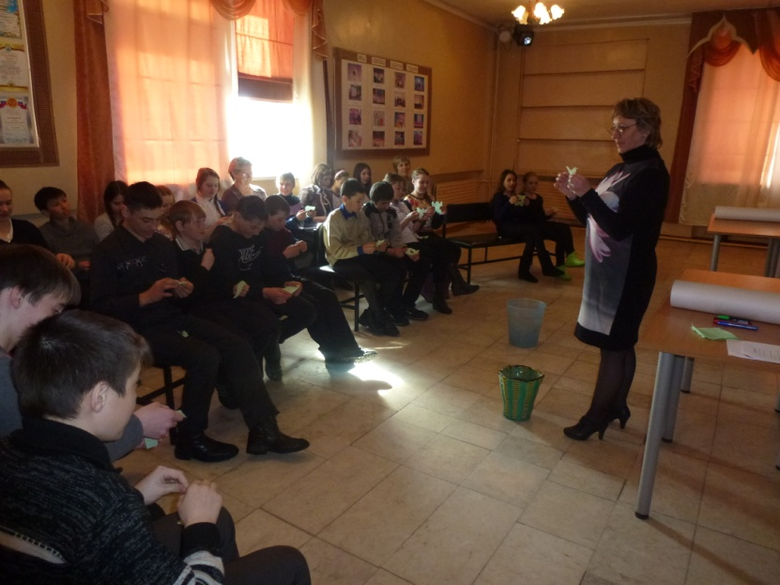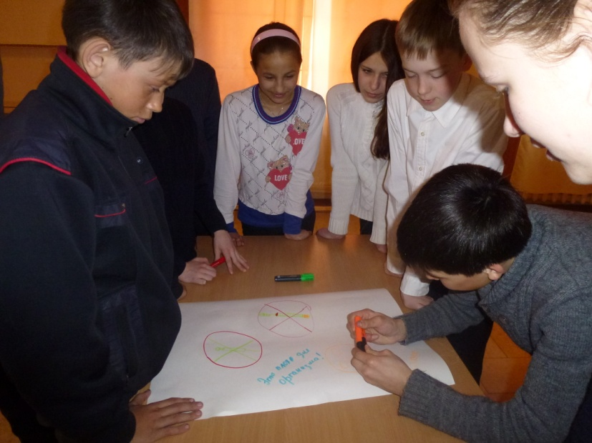
«Три ступени ведущие вниз»
Тематическая программа для подростков по профилактике негативных явлений.
Участники мероприятия беседовали о вреде никотина, алкоголя, наркотиков, обсудили презентацию по данной теме, приняли участие в анкетировании, с увлечением отвечали на вопросы викторины. В заключении ребята в письменной форме выразили свое отношение к вредным привычкам и опустили письма в «Ящик откровений»

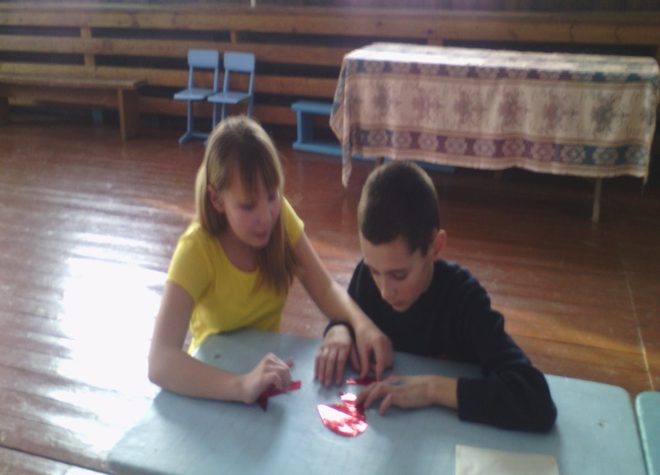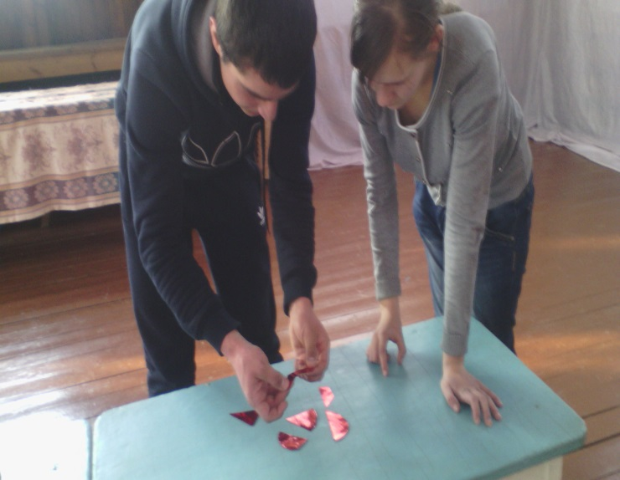
«От сердца к сердцу»
Конкурсно - развлекательная программа, посвященная
Дню Святого Валентина

Ребята познакомились с историей возникновения этого праздника, а затем им была предложена конкурсная программа, в которой ребята с удовольствием приняли участие. Программа включала в себя такие конкурсы, как «разбитое сердце», «сиамские близнецы», «Он и она» и др. Участники получили море позитива и бурю эмоций.

Уважаемые односельчане!
Приглашаем вас на Проводы Русской Зимы.
Народное гуляние состоится 27 марта в 13.00 часов на площади ДК.

